Использование клипового мышления обучающихся при освоении различных техник декоративно-прикладного творчества
Хаджегурова Юлия, yulia.gavryuk@mail.ru,
МБОУ ДО ДДиЮ №2 города Красноярска.
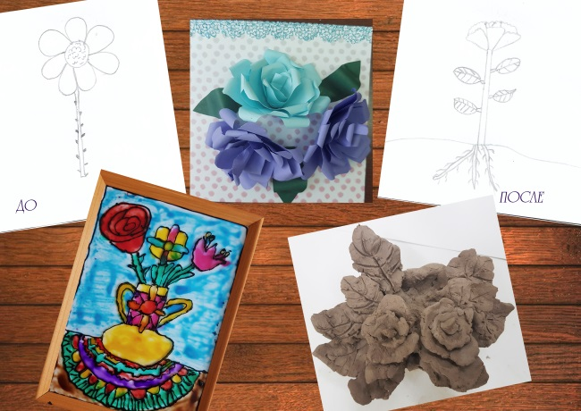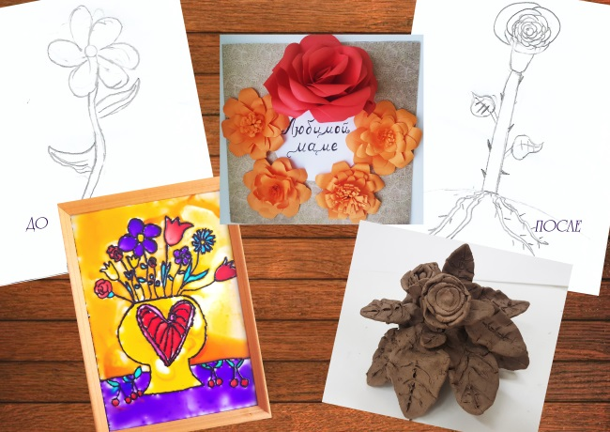
Современное поколение детей воспитано в условиях развитых цифровых технологий, что приводит к формированию клипового мышления, которое упрощает восприятие информации и доводит её из системной формы в образную.
Образы, или «клипы», быстро меняются, формируя разрозненное восприятие мира. Клиповое мышление не позволяет долго анализировать информацию на заданную тему, что приводит к проблеме восприятия длительной линейной последовательности, однородной информации, к отсутствию логических взаимосвязей и креативном подходе при решении поставленной задачи.
Как педагог дополнительного образования может повлиять на мышление обучающихся?
В моей педагогической практике интересен метод работы, направленный на выстраивание логических цепочек и углублённого изучения заданной темы через смену видов деятельности: роспись стекла, освоение техники «скрапбукинг», лепка из глины. Такой подход позволяет сохранить интерес к обучению и плавно ввести в углубленное изучение.
Прежде всего, определяется общая тема для блока заданий, например, «Цветы», где дети уже имеют «клипы» цветов, с которыми можно работать.
На первом этапе происходит яркое погружение в тему и концентрация внимания, задачи этапа – научить самостоятельно анализировать ситуацию и вычленять главное. На практике дети изучают колористику и проводят сравнение схем изображения цветов в орнаменте. В результате появляются неповторимые авторские картины на стекле, созданные при помощи ярких витражных красок, благодаря чему первый этап вызывает позитивный отклик.
Задачи второго этапа: групповое взаимодействие, формирование и аргументация своей точки зрения, креативное мышление. Работа в группах позволяет детям изучить разные формы бутонов и лепестков, создать неповторимый дизайн открытки ко «Дню матери» с объемными цветами, научиться вести дискуссию и отстаивать свою позицию при презентации творческой идеи всему коллективу.
Третий этап направлен на построение логической цепочки последовательных действий. Задача детей - слепить из глины «с натуры» комнатный цветок, используя подход «от общего к частному». Обучающиеся сами определяют последовательность шагов и каждый самостоятельно контролирует их соблюдение.
Для визуализации исходного восприятия и итога обучающимся предлагается нарисовать цветок перед первым этапом и после третьего. Получившиеся цветы сравниваются вместе в группе, что помогает детям увидеть свой прогресс, а педагогу понять, на сколько успешно был реализован метод.
Метод работы, направленный на выстраивание логических цепочек и углублённого изучения заданной темы через смену видов деятельности позволяет обучающимся учиться концентрировать внимание, анализировать ситуацию, вычленять главное, работать с большим объемом данных, сравнивать объекты и последовательно излагать мысли, размышлять логически, креативно подходить к решению задачи.
Таким образом, смена видов деятельности при освоении различных техник декоративно-прикладного творчества позволяет использовать клиповое мышление обучающихся для решения педагогических задач по выстраиванию логических цепочек и углублённому изучению тем.
Я, как педагог, должна создать ситуацию успеха для каждого ребенка и помочь ему сформировать качества, которые помогут построить лучшее будущее. В моих планах дальше улучшать подходы и формировать новые методики работы с клиповым мышлением современного поколения.
Список используемой литературы:
1. Тоффлер Э. Шок будущего.– М.: АСТ, 2002.
2. Азаренок, Н.В. Клиповое сознание и его влияние на психологию человека в современном мире. М.: Изд-во “Институт психологии РАН”, 2009.

